Лабораторная работа 7. Сетевые модели

Цель работы: Приобретение навыков сетевого планирования и составления сетевых графиков, приобретение опыта нахождения критического пути.

Задание для выполнения:
Лабораторная работа базируется на исследовании различных тематик в проектировании программных продуктов, составлении сетевых графиков для разных тем, нахождении критических путей в составленных графиках. Каждый проект принять условным или обобщенным, но допустимо делать упор на конкретные примеры.

Вариант | Проект для исследования | Время выполнения всех задач
Вариант 1, 7, 13 | «Создание десктопного приложения» | 65 дней
Вариант 2, 8, 14 | «Создание мобильной игры» | 50 дней
Вариант 3, 9, 15 | «Создание банковского приложения» | 65 дней
Вариант 4, 10, 16 | «Создание облачного хранилища» | 60 дней
Вариант 5, 11, 17 | «Создание веб-приложения» | 70 дней
Вариант 6, 12, 18 | «Создание компьютерной игры» | 90 дней

Задание 1. Структурное планирование.
Подумайте и выделите в проекте, согласно вашему варианту не менее 4 этапов работ. Также разбейте полученные этапы на задачи, их количество в совокупности по этапам должно быть не менее 12. Пример оформления задания смотрите в приложении ниже и в лекционном материале по теме.

Задание 2. Календарное планирование.
Распределите время, отпущенное на ваш проект согласно вариантам, на выделенные вами этапы. Скорректируйте сформулированные вами задачи, если это необходимо.

Вариант 3. «Создание банковского приложения» Время выполнения всех задач – 65 дней

Код операции | Наименование операции | Предшествующие операции | t
I. АНАЛИЗ
Z1 | Системный анализ |  | 10
Z2 | Анализ требований | Z1 | 5
II. ПРОЕКТИРОВАНИЕ
Z3 | Проектирование базы данных | Z2 | 8
Z4 | Проектирование архитектуры приложения | Z2 | 7
Z5 | Проектирование пользовательского интерфейса | Z2 | 6
III. КОДИРОВАНИЕ
Z6 | Разработка серверной части приложения | Z3, Z4 | 12
Z7 | Разработка клиентской части приложения | Z5 | 10
Z8 | Реализация функций работы с банковскими данными | Z6 | 9
IV. ТЕСТИРОВАНИЕ
Z9 | Функциональное тестирование | Z6, Z7, Z8, Z15, Z16, Z17 | 8
Z10 | Структурное тестирование | Z6, Z7, Z8, Z15, Z16, Z17 | 8
V. ВНЕДРЕНИЕ
Z11 | Разработка документации | Z6, Z7, Z8, Z9 | 6
Z12 | Установка и конфигурирование приложения на сервере | Z11 | 5
Z13 | Тестирование после внедрения | Z11, Z12 | 6
Z14 | Обучение пользователей | Z11, Z12, Z13 | 4
VI. ДОПОЛНИТЕЛЬНЫЕ РАБОТЫ
Z15 | Создание дизайна и брендинга | Z5 | 4
Z16 | Обеспечение безопасности приложения | Z6 | 7
Z17 | Резервное копирование и восстановление данных | Z6 | 4

Задание 3. Сетевой график, нахождение критического пути.

Начальное событие | Код операции | Предшествующие операции | Конечное событие
0 | Z1 |  | 1
2 | Z2 | Z1, | 3
4 | Z3 | Z2 | 5
6 | Z4 | Z2 | 7
8 | Z5 | Z2 | 9
10 | Z6 | Z3, Z4 | 11
12 | Z7 | Z5 | 13
14 | Z8 | Z6 | 15
16 | Z9 | Z6, Z7, Z8 | 17
18 | Z10 | Z6, Z7, Z8 | 19
20 | Z11 | Z6, Z7, Z8, Z9 | 21
22 | Z12 | Z11 | 23
24 | Z13 | Z12 | 25
26 | Z14 | Z11, Z12 | 27
28 | Z15 | Z5 | 29
30 | Z16 | Z6 | 31
32 | Z17 | Z6 | 33

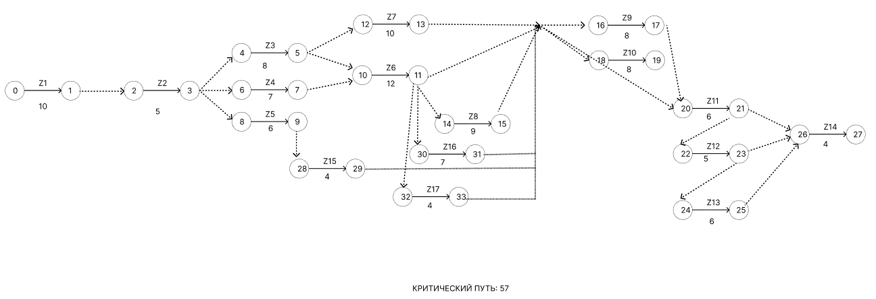

Вопросы для защиты лабораторной работы:
- Основные методы сетевого планирования.
- метод критического пути (Critical Path Method - СРМ)
- метод оценки и обзора программ (Program Evaluation and Review Technique - PERT).

- Какой ключевой фактор проекта учитывается при выборе между методом критического пути и методом оценки и обзора программ.
Метод критического пути (СРМ) применяется тогда, когда операции, входящие в состав комплекса работ, имеют известные строго определенные продолжительности (являются детерминированными).
В свою очередь, метод оценки и обзора программ (РЕRТ) применяется при планировании проектов, для которых характерна неопределенность в оценке затрат времени, необходимого для выполнения отдельных операций

- Три основных этапа сетевого планирования и управления.
СПУ включает три основных этапа:
- Структурное планирование
- Календарное планирование
- Оперативное управление.

- Что такое сетевая модель?
Сетевой моделью называется модель, отражающая комплекс работ (операций) и событий, связанных с реализацией некоторого проекта в их логической и технологической последовательности и связи.

- Три вида событий в сетевом проектировании и управлении.
исходное, завершающее и промежуточное. С исходного события начинается выполнение комплекса операций. Завершающее событие соответствует достижению конечной цели.

- Какой сетевой график называется многоцелевым?
Сетевые графики с несколькими завершающими событиями называются многоцелевыми.

- Три вида операций в сетевом графике.
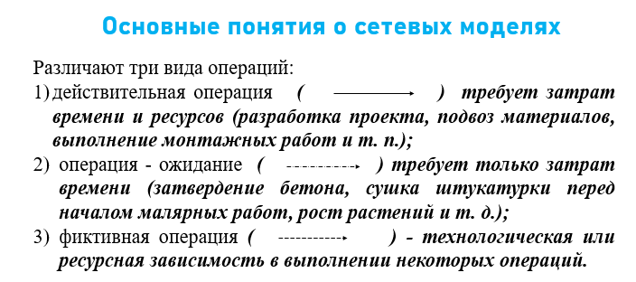

- В чем разница между событием и операцией?
вершины, называемые событиями, соответствуют моментам времени начала или окончания одной или нескольких операций, а дуги – операциям.

- Что такое коэффициент дополнительных затрат
- это отношение полного объёма выполненной работы к реальному количеству времени, затраченному на выполнение этой работы.

